Образовательное событие в номинации
«Гражданско-патриотическое воспитание школьников»
квест-игра для 3 класса
«Боевая техника на страже Отечества»

Авторы: Трефилова Т.Е.
Комарова Е.Ю.
Дресвянникова И.В
Пономарева П.П.

Описание образовательного события
«Боевая техника на страже Отечества»
для обучающихся 3 класса
Цель для учителя:
создание условий для формирования личности гражданина и патриота России.
Задачи:
1) познакомить с основными образцами военной техники времен Великой Отечественной войны и современной армии;
2) расширить знания обучающихся о подвигах Героев Советского Союза наших земляках;
3) стимулировать самостоятельную творческую работу обучающихся, выявлять детей с высоким творческим потенциалом, развивать формы и методы гражданско-патриотического воспитания на основе информационных технологий и технологии сотрудничества;
4) формировать чувство любви к Родине, способствовать воспитанию уважения к людям старшего поколения.
Цель для обучающихся: расширение и обогащение знаний о событиях Великой Отечественной войны
Задачи:
1) изучить различные виды боевой техники времен Великой Отечественной войны и современной армии и сконструировать модель военной техники;
2) узнать о подвигах Героев Советского Союза Сивкова В.А., Кунгурцева Е.В., Старикова В.Г.;
3) развивать творческие способности, эстетический вкус, умение выбирать нужный материал для работы, оформлять материал согласно плану работы в группе;
4) проявлять чувство патриотизма, сострадания и уважения к людям пожилого возраста.
Продукт деятельности: создание стенгазеты.
Виды деятельности: познавательная, художественно-эстетическая.
Форма деятельности: квест- игра.
Эксперты: Борисова Н.Л.., Новикова А.В., Амакова С.В. (Приложение 1,2).
Раздаточный материал: ватман, цветная бумага, бейджи, трафареты геометрических фигур, кроссворды, разноцветные звезды для рефлексии, картинки видов военной техники.
Оборудование: ноутбук, проектор, интерактивная доска.
Задания для обучающихся:
1 станция: «Модели военной техники» (составление из геометрических фигур моделей военной техники).
2 станция: Презентация «Боевые машины» (после просмотра презентации распределение по группам военной техники времен ВОВ и современной армии).
( Приложение 3,4).
3 станция: «Армейский арсенал» (переработка полученной информации - применение знаний, полученных на станции «Боевые машины» в практической деятельности по разгадыванию кроссворда). (Приложение 5).
4 станция: «Герои Отечества – наши земляки» (работа с информацией о героях ВОВ Удмуртии, соотнесение фотографии героя и текста, выбор героя к заданному роду войск).
(.Приложение 6).
Описание события:
- - Дорогие ребята! 23 февраля наша страна празднует День защитника Отечества. Защита рубежей нашей Родины – это обязанность каждого гражданина Российской Федерации. Вы – будущие защитники нашей Родины. Этот праздник напоминает нам о том, что все самое дорогое, что у нас есть, может подвергнуться опасности. И долг каждого из нас, если придется, встать на защиту Отечества.
Пока вы детишки, но лет через десять
Придется за Родину нашу стоять.
Мы силы накопим, мы знанья накопим.
Сейчас есть возможность себя показать.
- Мы предлагаем вам принять участие в квест-игре «Боевая техника на страже Отечества».
2) Группы на станциях выполняют задания и поэтапно создают стенгазеты («Сухопутные войска», «Военно-морской флот», «Военно- воздушные силы»).
3) После прохождения всех этапов обучающиеся презентуют свою стенгазету.
4)В конце события предлагается рефлексия «Салют». (Приложение 7).
5)Итог квест-игры:
Учитель:
Берегите Россию-
Нет России другой.
Берегите ее тишину и покой.
Это небо и солнце
И родное оконце
В позабытом селе.
Берегите Россию.
Без нее нам не жить.
Берегите ее,
Чтобы вечно ей быть.
Нашей правдой и силой,
Всею нашей судьбой
Берегите Россию-
Нет России другой.

Библиографический список:
1.Внеклассные мероприятия. 3 класс/ Авт.-сост. О.Е. жиренко, С.И. Лобачева. – М.: ВАКО, 2014
2.Инновационный способ оценивания образовательных результатов обучающихся. Учебно-методическое пособие под ред.Харитоновой В.А. МАОУ «Гимназия №56», г. Ижевск, 2016
3.Классные часы. 3 класс. – Авт. – сост.Т.Н. Максимова, Н.Н. Дробинина. – М. : ВАКО, 2014
4.https://yandex.ru/images/search?family
5. http://www.myizh.ru/cache/cnt416.php

Приложение 1.
Результаты исследования метапредметных компетентностей обучающихся
3 класса в рамках образовательного события квест-игра «Боевая техника на страже Отечества».
Регулятивная
R 3 – контролировать и оценивать свои действия.
в (высокий) – контролирует и оценивает свои действия;
с (средний) – частично путается в этапах выполнения и в сопоставлении качества выполнения заданий;
н (низкий) – с поставленной задачей справиться не может;
нн (ниже низкого) – не участвует в деятельности.
Познавательная
Р 2 – поиск и выделение информации из различных источников.
в (высокий) – владеет навыками восприятия и преобразования информации, классифицирует и обобщает факты;
с (средний) – владеет навыками восприятия;
н (низкий) – решить проблему самостоятельно не может;
нн (ниже низкого) – не участвует в совместной деятельности.
Р 3 – переработка полученной информации.
в (высокий) – сопоставляет и отбирает информацию, проявляя интерес к поиску;
с (средний) – работает с информацией, но испытывает затруднения в выполнении некоторых проблем;
н (низкий) – нуждается в помощи при работе с информацией;
нн (ниже низкого) – не участвует в деятельности.
Коммуникативная
К 1 – умение договариваться и приходить к общему решению в совместной деятельности со сверстниками.
в (высокий) – внимательно выслушивает партнёра, старается учесть его позицию, если считает верной;
с (средний) – иногда прислушивается к партнёру, иногда игнорирует его мнение;
н (низкий) – не слушает, перебивает, не учитывает мнение партнёра;
нн (ниже низкого) – не участвует в совместной деятельности и общении при выполнении задания.
К 3 – использование речи для решения различных коммуникативных задач.
в (высокий) – использует деловую речь для решения коммуникативных задач;
с (средний) – использует элементы деловой речи, но иногда переходит на разговорную речь;
н (низкий) – использует разговорную речь;
нн (ниже низкого) – не использует речь.

Приложение 2.
3 класс, первая группа
№ п/п | ФИ учащегося | R 3 | К 1 | К 3 | Р 2 | Р 3
 |  | Модель военной техники | Модель военной техники | Боевые машины | Герои Отечества – наши земляки. | Армейский арсенал.
1
2
3
4
5
3 класс, вторая группа
№ п/п | ФИ учащегося | R 3 | К 1 | К 3 | Р 2 | Р 3
 |  | Модель военной техники | Модель военной техники | Боевые машины | Герои Отечества – наши земляки. | Армейский арсенал.
1
2
3
4
5
3 класс, третья группа
№ п/п | ФИ учащегося | R 3 | К 1 | К 3 | Р 2 | Р 3
 |  | Модель военной техники | Модель военной техники | Боевые машины | Герои Отечества – наши земляки. | Армейский арсенал.
1
2
3
4
5

Приложение 4.
Военно – воздушные силы
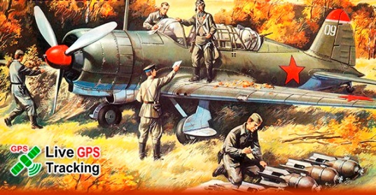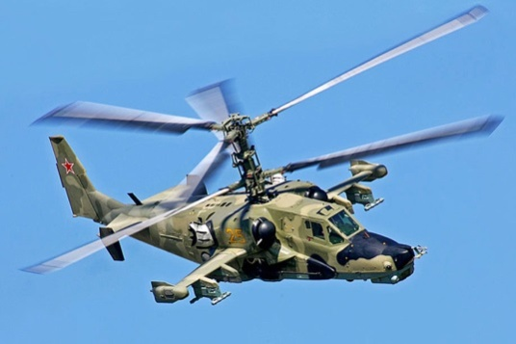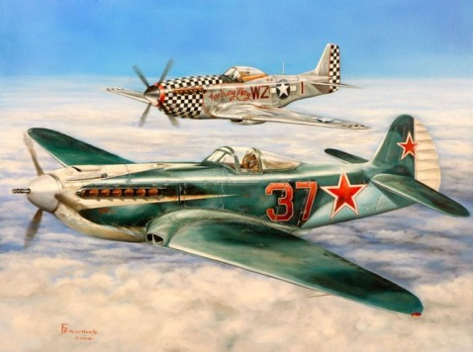
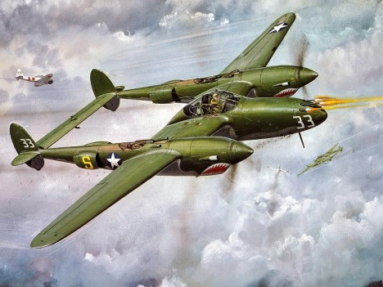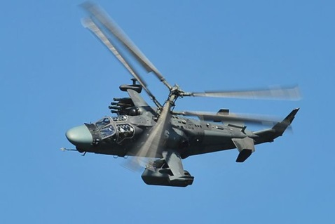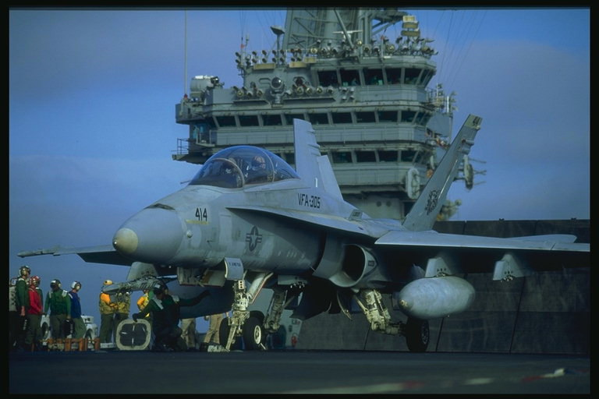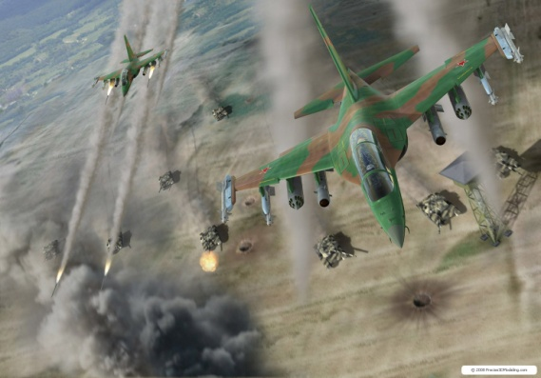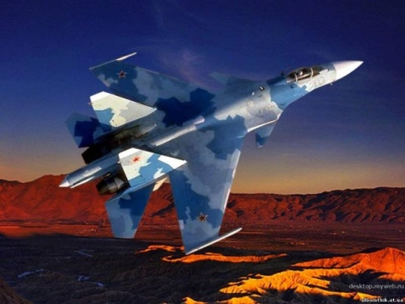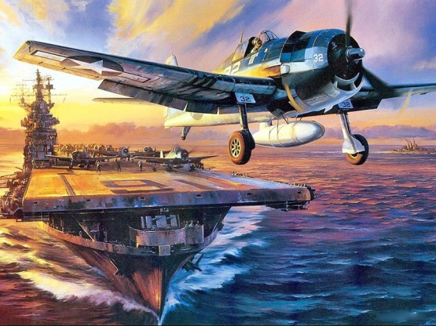

Сухопутные войска
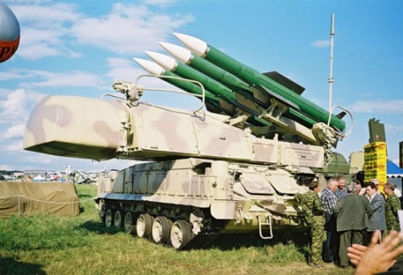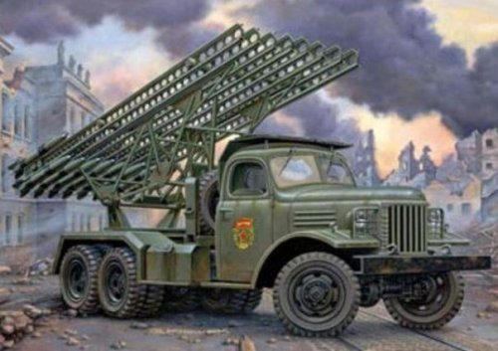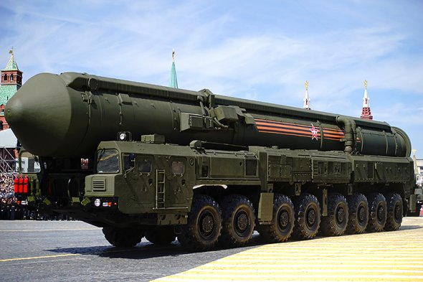
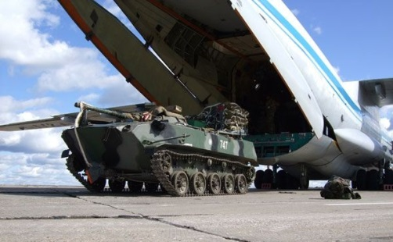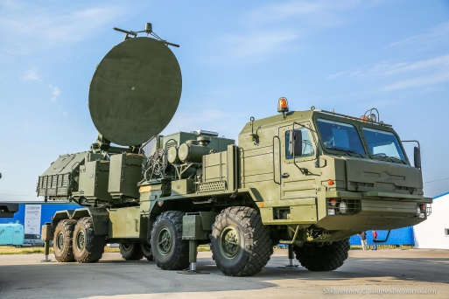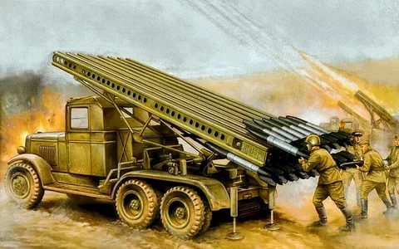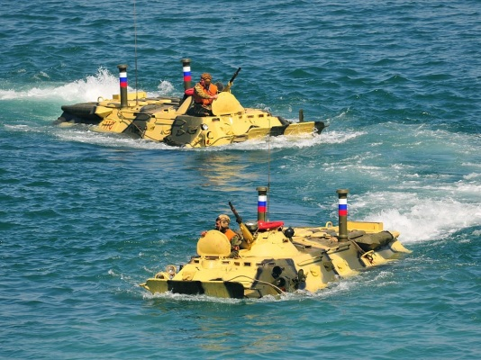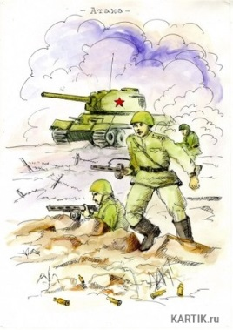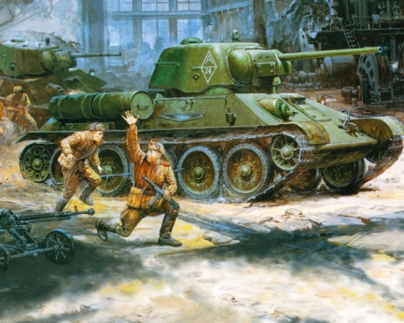

Военно - морской флот
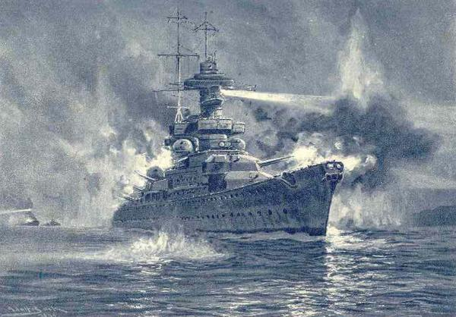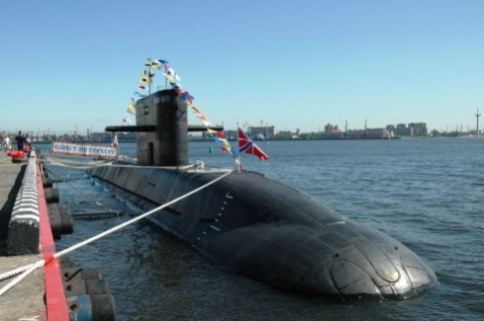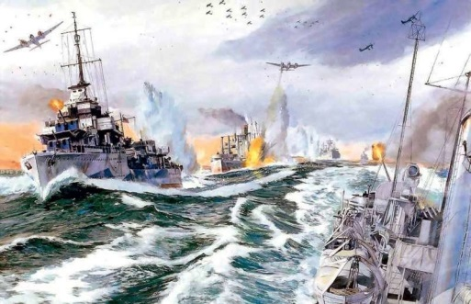
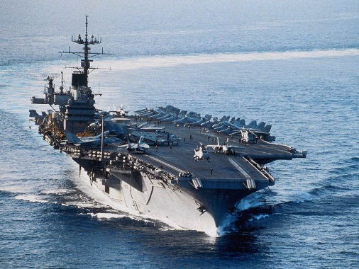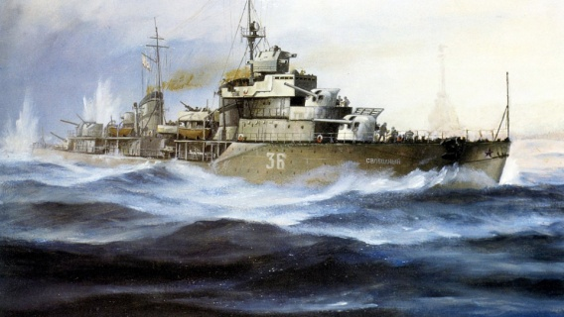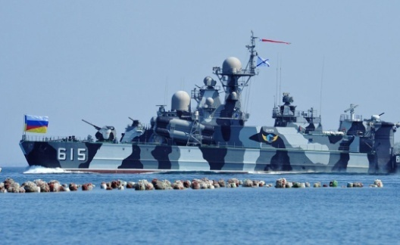
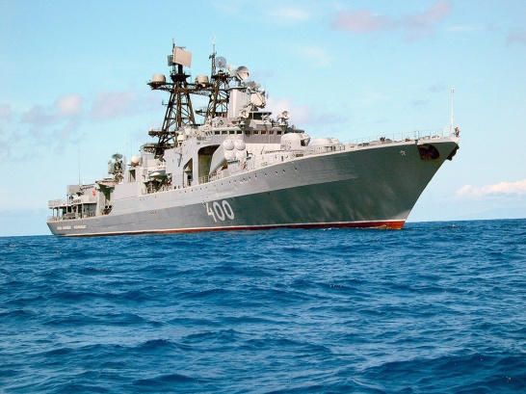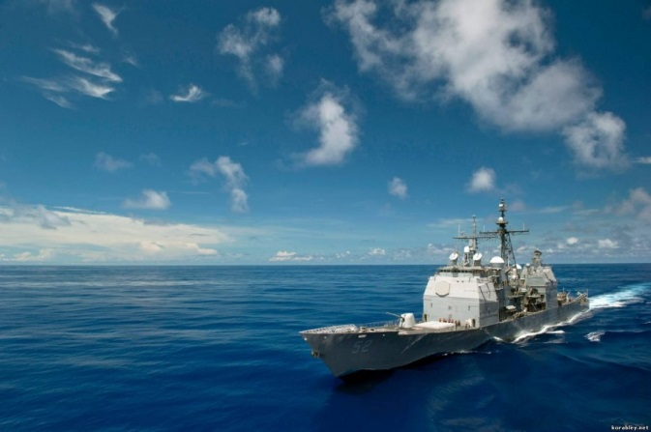

Приложение 5.
СУХОПУТНЫЕ ВОЙСКА
- Она вовсе не стреляет,
Только камни вдаль пуляет.

2. Имя девичье носила
И врага огнём косила,
Вражьи замыслы поруша,
Легендарная ...

- Гусеницы две ползут
Башню с пушкою везут.

- Злодейка буйная и злая,
Зовется попросту – ручная.
Но только вот не виновата
В том, что взрывается…

- Как воздух нужен на войне
Когда пускают едкий газ.
Так пусть ответит кто-то мне
Что то за вещь?

- Грозный ствол его торчит,
Беспощадно он строчит.
Меня многие поймут,
Скажите, как его зовут?
- Гусеницы, башня, пушка,
Люк открытый на верхушке.
Та машина в поле чистом –
Управляется…

- На пушку не похоже,
А палит, дай Боже!

- Под огнем, под пулями
Он едет напрямик.
Не боится ничего
Наш крепкий…
ВОЕННО-МОРСКОЙ ФЛОТ

- Под водой железный кит
Днем и ночью кит не спит
Днем и ночью под водой
Охраняет наш покой

- Можешь моряком ты стать,
Чтоб границу охранять.
И служить не на земле,
А на военном …
- Бескозырка и тельняшка,
Вьются ленты за спиной.
По полгода ходит в море,
Вы узнали кто такой?
- Военных моряков любимец —
Носитель мин, корабль…

- На корабле скромны, уютны.
Жилища моряков…

- Если он на дне лежит,
Судно вдаль не побежит

- День и ночь ведёт дозор…
В море бдительно …
- Он в форме темно-синей
Служит на субмарине.
Охраняя океан,
Был в портах десятка стран

- Морское дело изучает
Когда-то станет моряком.
Хоть он пока еще подросток,
Но с кораблем давно знаком.
ВОЕННО - ВОЗДУШНЫЕ СИЛЫ
- Защитит он нас умело,
С парашютом между делом
Прыгнет вниз и без прикрас,
Выполнит любой приказ.

- Чудо-ухо есть на свете
Знают взрослые и дети.
За сто верст оно услышит
Как медведь в берлоге дышит.

- Без разгона ввысь взлетаю,
Стрекозу напоминаю
Отправляется в полет
Наш Российский

- Смело в небе проплывает
Обгоняя птиц полет
Человек им управляет
Что такое?

- В таком порту бывал мой друг,
Где вовсе нет воды вокруг.
Но в этот порт всё время шли
С людьми и грузом воздушные корабли.

- В самолете он летает,
Страну нашу охраняет.
Выполняет он приказ:
Защищая с неба нас.
- Он не лётчик, не пилот,
Он ведёт не самолёт.
А огромную ракету.
Дети, кто, скажите это?

- Саша гордо самолёт
На верёвочке везёт.
Он готовится к полётам,
Значит, вырастет …

- Чудо — птица, алый хвост,
Прилетела в стаю звезд.
Наш народ построил эту межпланетную…

Приложение 6.
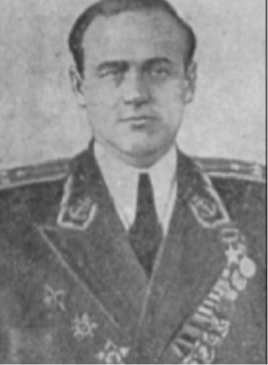
Валентин Георгиевич Стариков
Герой Советского Союза
(1913-1979)
Родился в Сарапуле. В годы Великой Отечественной войны капитан-лейтенант Стариков командовал подводной лодкой «М-171» («Малютка»).
1 октября 1941 года Стариков получил приказ уничтожить два немецких транспорта с важными грузами в одном из фиордов. Его «Малютка» прошла в фиорд незамеченной. Фашисты обнаружили «М-171» только в то время, когда она, наткнувшись на противолодочные сети, запуталась в них. Попытка обойти сети возле берега не удалась. И тогда Стариков дал команду: всплыть и в надводном состоянии перескочить через сети. «М-171» стремительно вырвалась из воды и неожиданно для врага проскочила опасную зону. Только тогда фашисты открыли по лодке артиллерийский огонь. Но было поздно. Выполнив задание, «Малютка» ушла под воду - моряки с победой вернулись на базу.3 апреля 1942 года экипажу «Малютки», совершившему 11 боевых походов, было присвоено звание гвардейского, а командир лодки капитан-лейтенант Валентин Георгиевич Стариков был удостоен звания Героя Советского Союза.Всего за годы Великой Отечественной войны подводная лодка «М-171» под командованием В. Г. Старикова была в 29 походах - больше, чем любая из подлодок Северного флота! - и потопила 14 фашистских транспортов и военных кораблей. 40 лет прослужил на флоте.

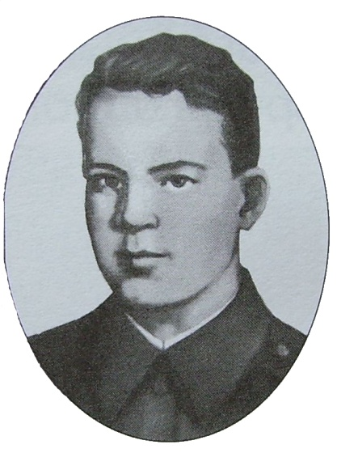
Сивков Вадим Александрович
Герой Советского Союза.
(1925 – 1944)
Родился в селе Усолье Пермского края. Когда Вадиму было 12 лет, семья переехала в город Ижевск. 14 марта 1944 года, следуя по маршруту полка, танк Вадима Сивкова «Шерман» ворвался в занятое немцами село Явкино. Умело маневрируя между домами, одиночный танк открыл шквальный огонь, вызвав панику в стане врага. Пользуясь его замешательством, стал преследовать его, уничтожил огнём и гусеницами более сотни гитлеровцев, разбил 12 бронетранспортёров, 3 орудия, раздавил 50 повозок. К полудню село было очищено от врага. Искусно маневрируя и ведя огонь, танк Сивкова в течение суток удерживал захваченные позиции, не давая возможности фашистам войти в село.
В ночь с 14 на 15 марта 1944 года, ведя бой в селе, танк Сивкова В. А. и радиста Крестьянинова П. К. попал в противотанковый ров, упёршись в его стену стволом башенного орудия и лишившись возможности двигаться. Механик-водитель сбежал. Израсходовав все боеприпасы единственного доступного им оружия — зенитного пулемёта, младший лейтенант Сивков и рядовой радист Крестьянинов забаррикадировались в танке, и не желая сдаваться в плен, взорвали окруживших их немцев, танк и себя вместе с ним гранатами.
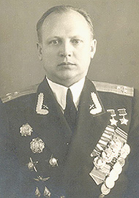
Евге́нийМакси́мовичКунгу́рцев
( 1921 — 2000 г)
дважды Герой Советского Союза,
генерал-майор авиации
Родился 3 октября 1921 года в городе Ижевске. Был лётчиком, старшим лётчиком, командиром звена, заместителем командира и командиром эскадрильи 15-го гвардейского штурмового авиационного полка.
К октябрю 1944 года командир звена 15-го гвардейского штурмового авиаполка гвардии лейтенант Е. М. Кунгурцев совершил 176 боевых вылетов, сбил лично 1 и в группе 6 самолётов противника.
За боевые подвиги и проявленные мужество и отвагу гвардии лейтенанту Кунгурцеву присвоено звание Героя Советского Союза.
К середине февраля 1945 года командир эскадрильи 15-го гвардейского штурмового авиаполка (старший лейтенант Кунгурцев Е. М. совершил 210 боевых вылетов на разведку и штурмовку опорных пунктов, аэродромов, скоплений войск и техники противника, нанеся ему значительный урон; в воздушном бою сбил вражеский самолёт. В марте 1945 года, будучи тяжело раненым, Е. М. Кунгурцев попал в плен, бежал и вернулся в свою часть.
За новые боевые подвиги гвардии старший лейтенант Кунгурцев Е. М. награждён второй медалью «Золотая Звезда»

Приложение 7.

Рефлексия «Салют» (составляют рисунок из звёздочек красного, жёлтого, зелёного цвета)

Красная звезда.
Игра прошла хорошо .Я активно участвовал в работе класса. С заданиями справился успешно. Я очень доволен собой.
Жёлтая звезда.
Сегодня не все задания были лёгкими. Мне было трудно, но я справился. Я вполне доволен собой.
Зелёная звезда.
Задания игры оказались слишком трудными для меня. Мне нужны ещё знания (помощь). Я недоволен своей работой.

